1차 프로젝트 (3조)
화면정의서

조장: 이대웅

김은지,고석주,김성민
박래성,이기정,김지은

목차
1. 회원가입(관리자)
5.1 화면
5.2 처리 개요
5.3 화면 입/출력 정보일람
2. 로그인
6.1 화면
6.2 처리 개요
6.3 화면 입/출력 정보일람
3. 메인화면
7.1 화면
7.2 처리 개요
7.3 화면 입/출력 정보일람
4. 관리메뉴
7.1 화면
7.2 처리 개요
7.3 화면 입/출력 정보일람
5. 상태라벨
7.1 화면
7.2 처리 개요
7.3 화면 입/출력 정보일람
6. 테이블
7.1 화면
7.2 처리 개요
7.3 화면 입/출력 정보일람
7. 테이블 관리
7.1 화면
7.2 처리 개요
7.3 화면 입/출력 정보일람
8. 메뉴(아이템)관리
7.1 화면
7.2 처리 개요
7.3 화면 입/출력 정보일람
9. 재고관리
7.1 화면
7.2 처리 개요
7.3 화면 입/출력 정보일람
10. 매출관리
7.1 화면
7.2 처리 개요
7.3 화면 입/출력 정보일람
11. 회원관리
7.1 화면
7.2 처리 개요
7.3 화면 입/출력 정보일람
12. 테이블 버튼
7.1 화면
7.2 처리 개요
7.3 화면 입/출력 정보일람
13. 결제버튼
7.1 화면
7.2 처리 개요
7.3 화면 입/출력 정보일람

사용자화면정의서 |  | 프로젝트명 | 음식점 포스 프로그램
 |  | 프로젝트조 | 3조
화면번호 | 1 | 작 성 자 | 이대웅 | 작 성 일 | 2017-10-22

회원가입
업무시스템 |  |  | 관리자 등록화면 | 화면명 |  |  | 관리자등록
업무기능 |  |  | 새로운 회원(관리자)의 정보를 받아서 저장 | 관련 TABLE
단위시스템

1.1화면

1.2 처리 개요
회원(관리자)가입에 대한 업무
: 관리자의 성명, 아이디, 패스워드, 확인용 패스워드 주민번호 앞자리 정보를 입력 후 ID중복체크 뒤에 회원 가입 버튼을 이용하여 가입한다.

1.3화면 입/출력 정보일람
번호 | I/O | 한글명 |  |  | 영문명 | 자료형태
1 | I | 회원이름
2 | I | 회원아이디
3 | i | 회원주민번호앞자리
4 | I | 회원비밀번호
5 | I | 확인용 패스워드

사용자화면정의서 |  | 프로젝트명 | 음식점 포스 프로그램
 |  | 프로젝트조 | 3조
화면번호 | 2 | 작 성 자 | 이대웅 | 작 성 일 | 2017-10-22

로그인
업무시스템 |  |  | 로그인화면 | 화면명 |  |  | 로그인
업무기능 |  |  | 로그인 / 회원가입 / 아이디/비밀번호 찾기 | 관련 TABLE
단위시스템 |  |  | 회원 파트

화면

2.2 처리 개요
로그인화면에 대한 업무
: 1) ID와 패스워드 입력 후 로그인 버튼 클릭을 사용하여 로그인 한다.
2) 회원가입 버튼 클릭 시 회원 가입 화면으로 이동된다.
3) 아이디/비밀번호 찾기 버튼을 클릭 시 아이디/비밀번호 찾기 화면으로 이동한다.

2.3화면 입/출력 정보일람
번호 | I/O | 한글명 |  |  | 영문명 | 자료형태
1 | I | 회원 ID
2 | I | 회원 비밀번호

사용자화면정의서 |  | 프로젝트명 | 음식점 포스 프로그램
 |  | 프로젝트조 | 3조
화면번호 | 3 | 작 성 자 | 이대웅 | 작 성 일 | 2017-10-22

메인화면
업무시스템 |  |  | 메인 | 화면명 |  | 메인화면
업무기능 |  |  | 필수정보표시  버튼으로 빠른 이동 | 관련 TABLE
단위시스템

3.1화면
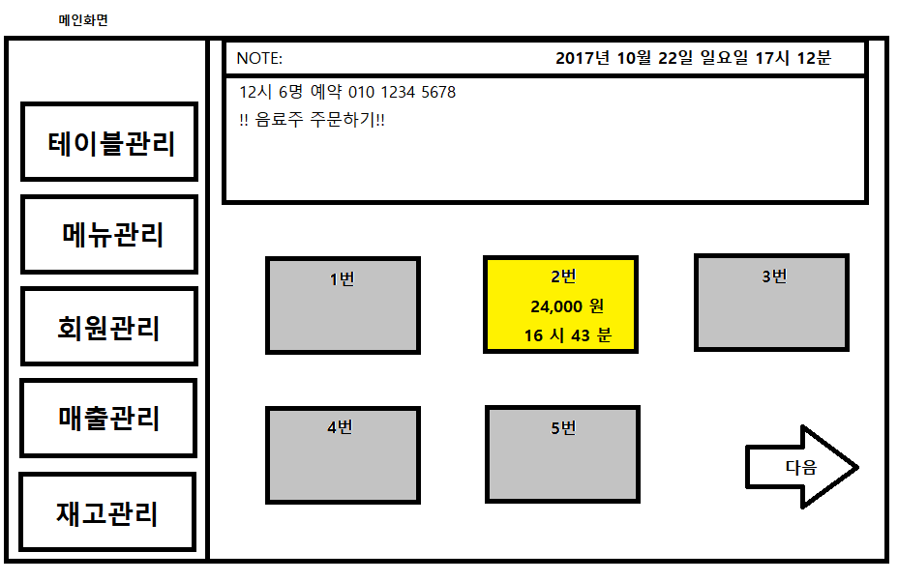

3.2 처리 개요
테이블 남은 수/전체 수, 날짜/시간, 메모, 현재 매출 표시
테이블 관리, 메뉴(아이템) 관리, 재고 관리, 매출 관리, 회원관리 버튼 클릭 시 각 패널화면으로 이동
테이블 버튼 클릭 시 테이블 화면으로 이동
페이지 이동 클릭 시 화면에 나타낼 수 없는 추가되는 테이블 표시

3.3화면 입/출력 정보일람
번호 | I/O | 한글명 |  |  | 영문명 | 자료형태
1 | O | 테이블 수
2 | O | 날짜/시간
3 | I/O | 메모장
4 | O | 매출

사용자화면정의서 |  | 프로젝트명 | 음식점 포스 프로그램
 |  | 프로젝트조 | 3조
화면번호 | 4 | 작 성 자 | 이대웅 | 작 성 일 | 2017-10-22

관리메뉴
업무시스템 |  |  | 관리메뉴 | 화면명 |  |  | 메인화면
업무기능 |  |  | 1.테이블관리  2.메뉴(아이템) 관리  3.재고관리  4.매출 관리 | 관련 TABLE
단위시스템

4.1화면
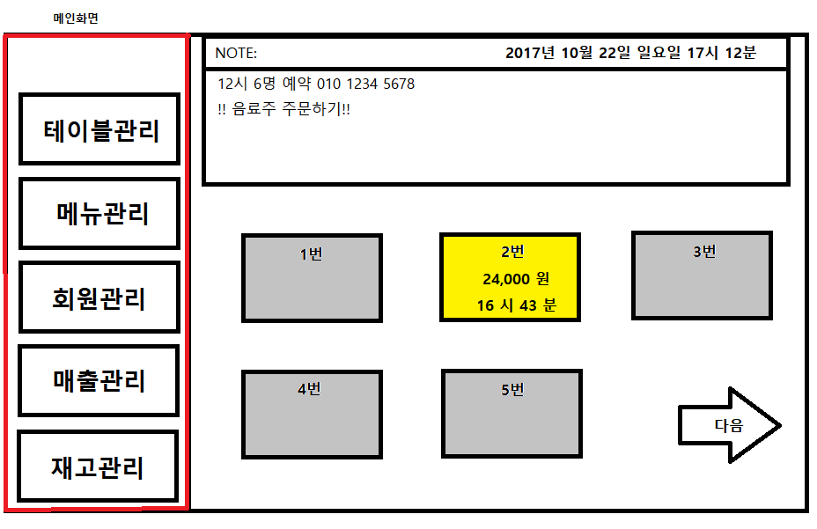

4.2처리 개요
테이블 관리 : 테이블을 관리하기 위해 만들어진 페이지, Dialog방식으로 띄워진다.
메뉴 관리 : 상품을 등록하기 위해 Dialog창을 띄워 각각의 정보를 입력 할 수 있다.
재고 관리 : 단품으로 구성되어 있는(음료수, 과자 등)을 관리할 수 있다.
매출 관리 : 각각의 날짜에 얼마 팔렸고, 혹은 특정기간의 매출과 총합을 볼 수 있다.

4.3화면 입/출력 정보일람
번호 | I/O | 한글명 |  |  | 영문명 | 자료형태

사용자화면정의서 |  | 프로젝트명 | 음식점 포스 프로그램
 |  | 프로젝트조 | 3조
화면번호 | 5 | 작 성 자 | 이대웅 | 작 성 일 | 2017-10-22

상태라벨
업무시스템 |  |  | 상태라벨 | 화면명 |  |  | 메인화면
업무기능 |  |  | 1.테이블 수  2.날짜/시간  3.메모  4.오늘 현재 매출 | 관련 TABLE
단위시스템

5.1화면
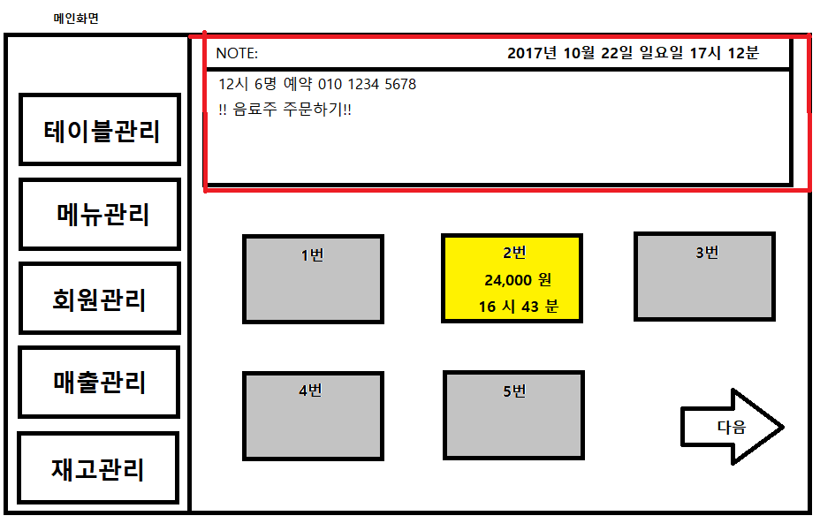

5.2처리 개요
- 상태라벨은 어떤 화면을 열더라도 상단에 고정적으로 노출이 되어야 한다.
- 메모에 예약, 부족한 재고, 주문 불가 메뉴 등 그날의 알림 사항을 기록하여 볼 수 있도록 한다.
- 입력 시 프로그램에서 나가기 전까지 상태라벨에 수정/기록 될 수 있어야 하고 프로그램 재시작 시 초기화 된다.
- 오늘 현재 매출은 테이블 계산 시 매출액을 자동으로 합산하여 업데이트 된 금액을 표시한다.

5.3화면 입/출력 정보일람
번호 | I/O | 한글명 |  |  | 영문명 | 자료형태

사용자화면정의서 |  | 프로젝트명 | 음식점 포스 프로그램
 |  | 프로젝트조 | 3조
화면번호 | 6 | 작 성 자 | 이대웅 | 작 성 일 | 2017-10-22

테이블
업무시스템 |  |  | 테이블화면 | 화면명 |  |  | 테이블화면
업무기능 |  |  | 테이블 버튼  페이지 이동버튼 | 관련 TABLE
단위시스템

6.1화면
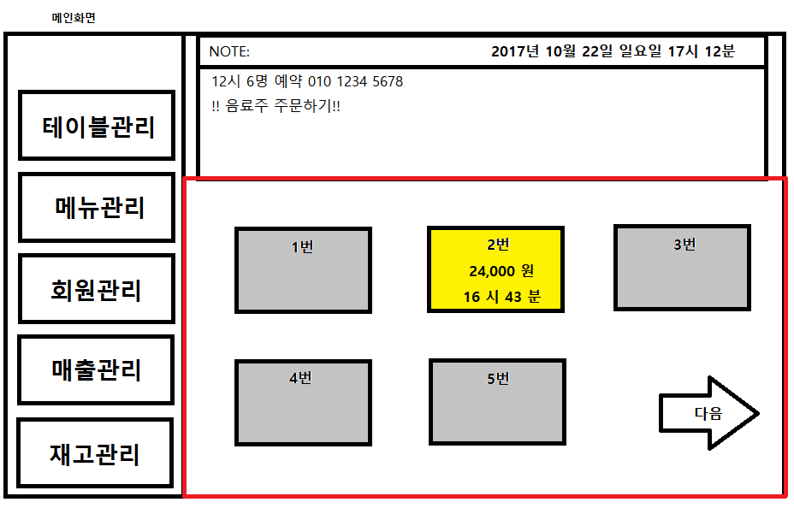

6.2처리 개요
1) 개별 테이블 클릭 시 각 테이블 상태 화면을 전체화면에 호출 할 수 있다.
2) 테이블 수가 1페이지를 넘어갈 경우 페이지 이동 버튼을 클릭해 앞, 뒤 페이지의 테이블 화면을 볼 수 있다.
3) 빈자리, 예약석, 사용중인 테이블을 각각 다른 색으로 표시하여 구분 가능하다.

6.3화면 입/출력 정보일람
번호 | I/O | 한글명 |  |  | 영문명 | 자료형태

사용자화면정의서 |  | 프로젝트명 | 음식점 포스 프로그램
 |  | 프로젝트조 | 3조
화면번호 | 7 | 작 성 자 | 이대웅 | 작 성 일 | 2017-10-22

상품화면
업무시스템 |  |  | 테이블관리 | 화면명 |  |  | 테이블관리화면
업무기능 |  |  | 테이블 화면 설정 | 관련 TABLE
단위시스템

7.1화면
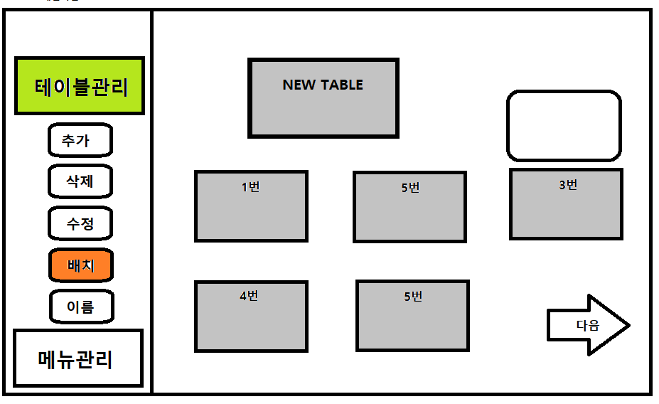

7.2 처리 개요
- 테이블 추가 버튼을 누를 시 기존 테이블 에 새로운 테이블을 개수를 입력 받아 추가한다.
- 테이블 삭제 버튼을 누를 시 기존 테이블에서 끝 테이블부터 입력 받은 개수만큼 삭제한다.
- 수정 버튼을 누를 시 한 화면에 표시될 수 있는 테이블의 개수를 지정 할 수 있다.
- 배치 버튼을 누를 시 테이블 화면에서 빈 공간 지정, 테이블을 드래그하여 이동시키는 등의 기능을 수행 할 수 있다.
- 색 지정 버튼을 누를 시 전체 화면에서 빈자리, 예약석, 사용중인 테이블에 표시되는 색상을 선택하여 변경할 수 있도록 한다.
- 이름 버튼을 클릭 시 테이블에 이름을 지정 할 수 있다..

7.3 화면 입/출력 정보일람
번호 | I/O | 한글명 |  |  | 영문명 | 자료형태

사용자화면정의서 |  | 프로젝트명 | 음식점 포스 프로그램
 |  | 프로젝트조 | 3조
화면번호 | 8 | 작 성 자 | 이대웅 | 작 성 일 | 2017-10-22

장바구니
업무시스템 |  |  | 메뉴(아이템)관리 | 화면명 |  | 메뉴관리화면
업무기능 |  |  | 메뉴(아이템) 추가 수정 삭제 | 관련 TABLE
단위시스템

8.1화면

8.2 처리 개요
- 카테고리 화면에서 추가 버튼 클릭 시 새로운 카테고리 추가 할 수 있다.
- 카테고리 이름 입력, 세부 메뉴 화면에서 추가 버튼 클릭 시 새로운 메뉴 추가 할 수 있다.
- 메뉴 이름과 가격을 입력 할 수 있다.
- 삭제 버튼을 누를 시 해당 화면에서 개체를 선택하여 삭제하는 기능을 수행
수정 버튼을 누를 시 해당 화면의 개체 내용을 변경

8.3화면 입/출력 정보일람
번호 | I/O | 한글명 |  |  | 영문명 | 자료형태

사용자화면정의서 |  | 프로젝트명 | 음식점 포스 프로그램
 |  | 프로젝트조 | 3조
화면번호 | 9 | 작 성 자 | 이대웅 | 작 성 일 | 2017-10-22

장바구니
업무시스템 |  |  | 재고관리 | 화면명 |  | 재고관리화면
업무기능 |  |  | 단품 수량의 재고관리 | 관련 TABLE
단위시스템

8.1화면

8.2 처리 개요
- 추가 버튼을 클릭 시 재고의 이름과 등록 수량 입력 할 수 있다.
- 삭제 버튼을 클릭 시 재고 삭제 할 수 있다.
- 수정 버튼을 클릭 시 재고의 이름 또는 수량 변경 할 수 있다.
- 재고가 설정량 이하로 떨어질 시 알림창을 띄울 수 있다.

8.3화면 입/출력 정보일람
번호 | I/O | 한글명 |  |  | 영문명 | 자료형태

사용자화면정의서 |  | 프로젝트명 | 음식점 포스 프로그램
 |  | 프로젝트조 | 3조
화면번호 | 10 | 작 성 자 | 이대웅 | 작 성 일 | 2017-10-22

장바구니
업무시스템 |  |  | 매출관리 | 화면명 |  | 매출관리화면
업무기능 |  |  | 매출확인 | 관련 TABLE
단위시스템

8.1화면

8.2 처리 개요
- 시작 날짜와 시간, 마지막 날짜 와 시간이 입력 가능하다.
- 시작 날짜와 마지막 날짜 입력 창에는 기본값으로 현재 날짜와 시간을 표시한다.
- 날짜를 입력한 후 확인 버튼을 누르면 해당 기간의 매출 값이 합산되어 표시된다.

8.3화면 입/출력 정보일람
번호 | I/O | 한글명 |  |  | 영문명 | 자료형태

사용자화면정의서 |  | 프로젝트명 | 음식점 포스 프로그램
 |  | 프로젝트조 | 3조
화면번호 | 11 | 작 성 자 | 이대웅 | 작 성 일 | 2017-10-22

장바구니
업무시스템 |  |  | 회원관리 | 화면명 |  | 회원관리화면
업무기능 |  |  | 회원관리 | 관련 TABLE
단위시스템

8.1화면

8.2 처리 개요
- 회원가입 버튼 클릭 후 핸드폰번호와 이름으로 회원등록을 할 수 있다.
- 회원정보 확인버튼 클릭 시 회원 이름/번호/총 마일리지를 확인 할 수 있다.

8.3화면 입/출력 정보일람
번호 | I/O | 한글명 |  |  | 영문명 | 자료형태

사용자화면정의서 |  | 프로젝트명 | 음식점 포스 프로그램
 |  | 프로젝트조 | 3조
화면번호 | 12 | 작 성 자 | 이대웅 | 작 성 일 | 2017-10-22

장바구니
업무시스템 |  |  | 테이블 상세화면 | 화면명 |  | 테이블정보관리화면
업무기능 |  |  | 각 테이블 정보 관리 | 관련 TABLE
단위시스템

8.1화면
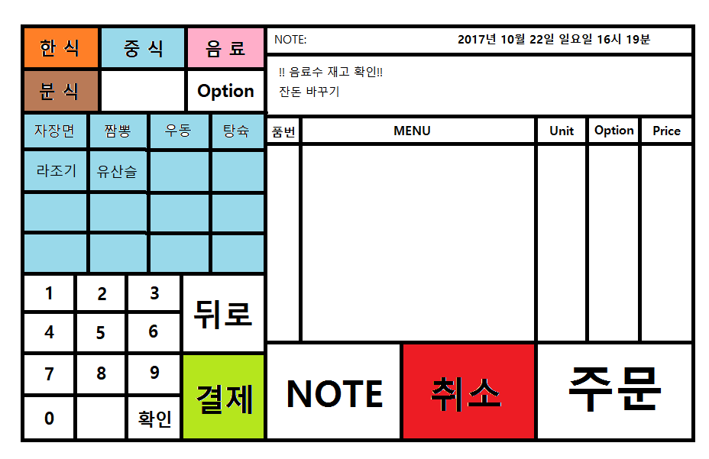

8.2 처리 개요
- 카테고리 선택 패널에서 카테고리를 선택 시 패널에 카테고리의 세부 메뉴 화면 표시 할 수 있다.
- 세부 메뉴 클릭 시 리스트 테이블에 해당 메뉴가 추가되며 표시되는 총액에 메뉴의 가격이 자동으로 합산되어 표시된다.
- 리스트 테이블에 추가된 메뉴의 수량 값은 숫자버튼을 이용해 입력하는 값으로 변경 가능하다.
- 주문 버튼 클릭 시 리스트 테이블의 내용이 해당 테이블 객체에 저장되며 메인 화면의 테이블 상태가 자동으로 변경된다.
- 이미 저장되어 있는 테이블에서 주문 버튼 클릭 시 변경된 내용이 다시 저장된다.
- 리스트 테이블에서 메뉴 선택 후 취소버튼을 누를 경우 해당 메뉴가 리스트 테이블에서 삭제된다.
- 결제 버튼을 누를 시 결제화면으로 이동한다.

8.3화면 입/출력 정보일람
번호 | I/O | 한글명 |  |  | 영문명 | 자료형태

사용자화면정의서 |  | 프로젝트명 | 음식점 포스 프로그램
 |  | 프로젝트조 | 3조
화면번호 | 13 | 작 성 자 | 이대웅 | 작 성 일 | 2017-10-22

장바구니
업무시스템 |  |  | 결제 | 화면명 |  | 결제화면
업무기능 |  |  | 결제처리 | 관련 TABLE
단위시스템

8.1화면
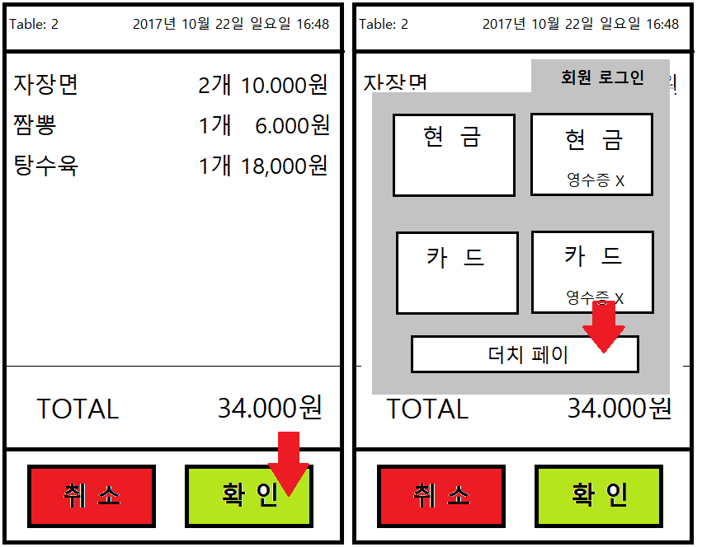

8.2 처리 개요
- 결제 화면에 해당 테이블의 리스트 테이블 내용과 총 금액을 표시한다.
- 결제 방식은 현금영수증 발생 시 , 미발생 시, 카드계산 영수증 발생시, 미발행시, 더치페이 5개의 버튼을 클릭해서 구분한다.
- 회원 일 경우 회원 버튼을 클릭 후 이름과 전화번호 입력해서 회원정보부터 확인한다.
- 회원 로그인 했을 시 사용가능 마일리지 표시한다.
- 사용 할 마일리지 입력 가능하다.
- 더치페이버튼 클릭 시 결제 금액을 입력 후 결제방식을 선택 할 수 있다.
- 총액이 표시되고 현재 계산된 금액이 표시되며 다시 결제 방식 선택 가능하다.
- 결제 완료 시 자동으로 해당 금액을 매출액에 반영하고 매출에 저장되며 테이블 상태가 빈 테이블로 변경되도록 한다.

8.3화면 입/출력 정보일람
번호 | I/O | 한글명 |  |  | 영문명 | 자료형태

